Создание презентаций, используя нейросеть GAMMA
- Подготовить текстовый конспект урока по теме
  - Традиционным способом/имеющийся конспект
  - Используя нейросети (например deepseek или gigachat )
- Создание презентации
https://gamma.app/ru (нужна регистрация по почте)
Надо пройти опрос (4 шага после регистрации):
- Как вы планируете использовать Gamma? - Для образования,
- Как студент или преподаватель - Как педагог
2) К какому типу педагогов вы относитесь? - ….)
3) Что вы планируете делать с Гаммой? выбрать вариант
4) Откуда узнали
После ответов попадаем в окно программы, где будет генерация презентации. Интерфейс английский.
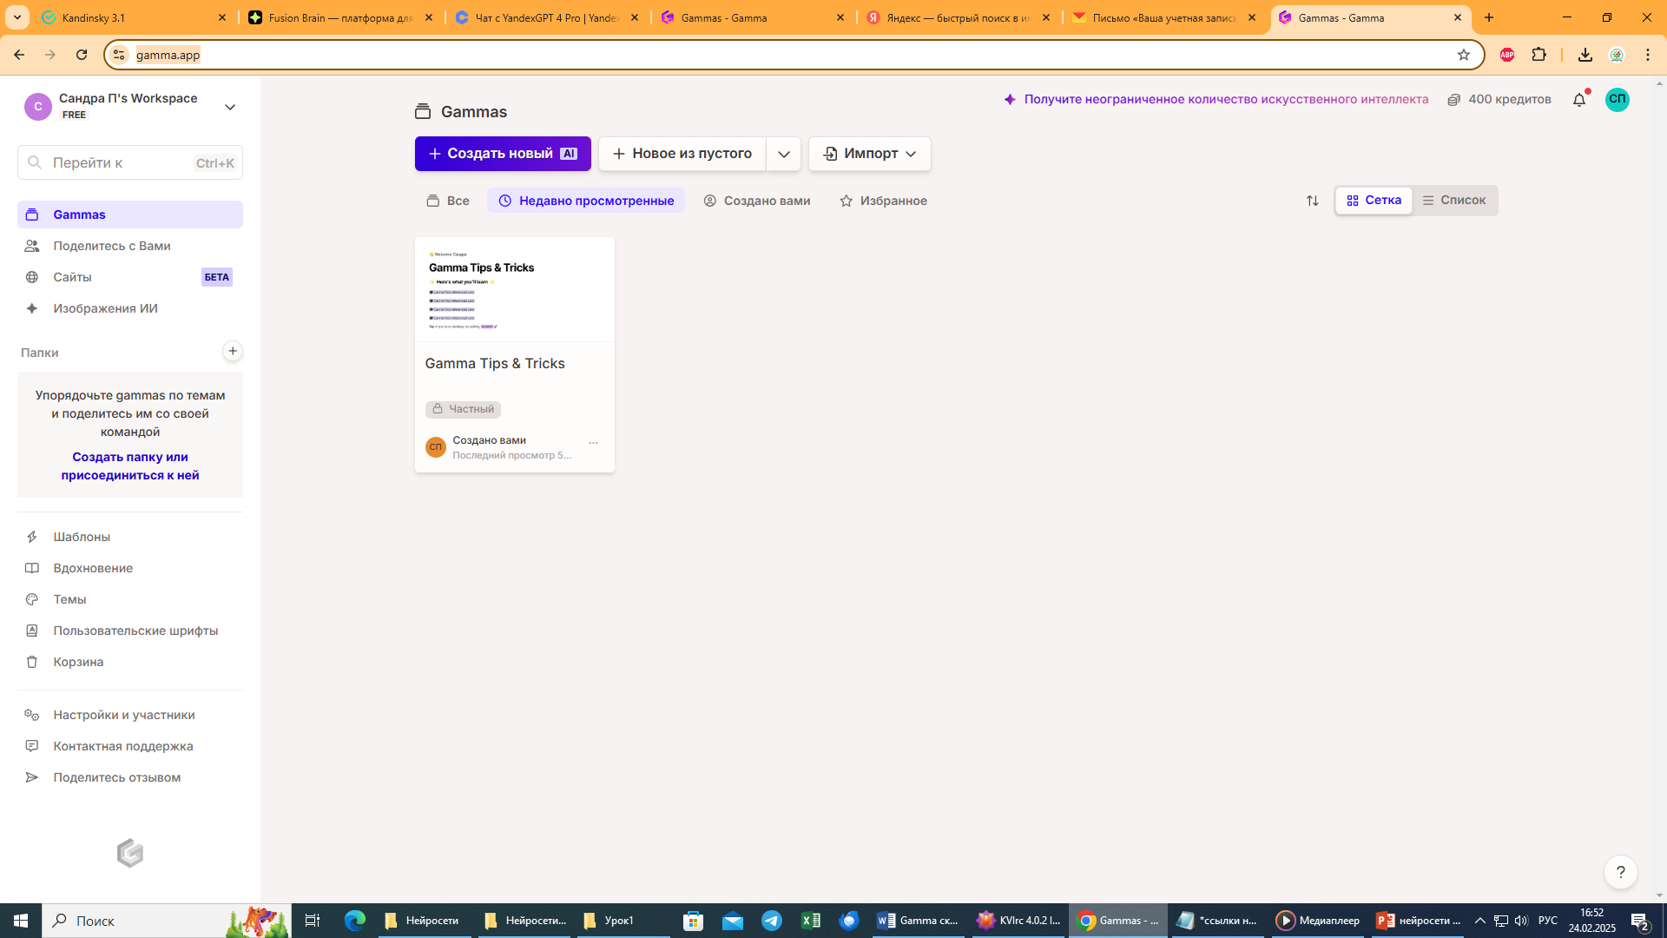
Сгенерировать новый с помощью ИИ

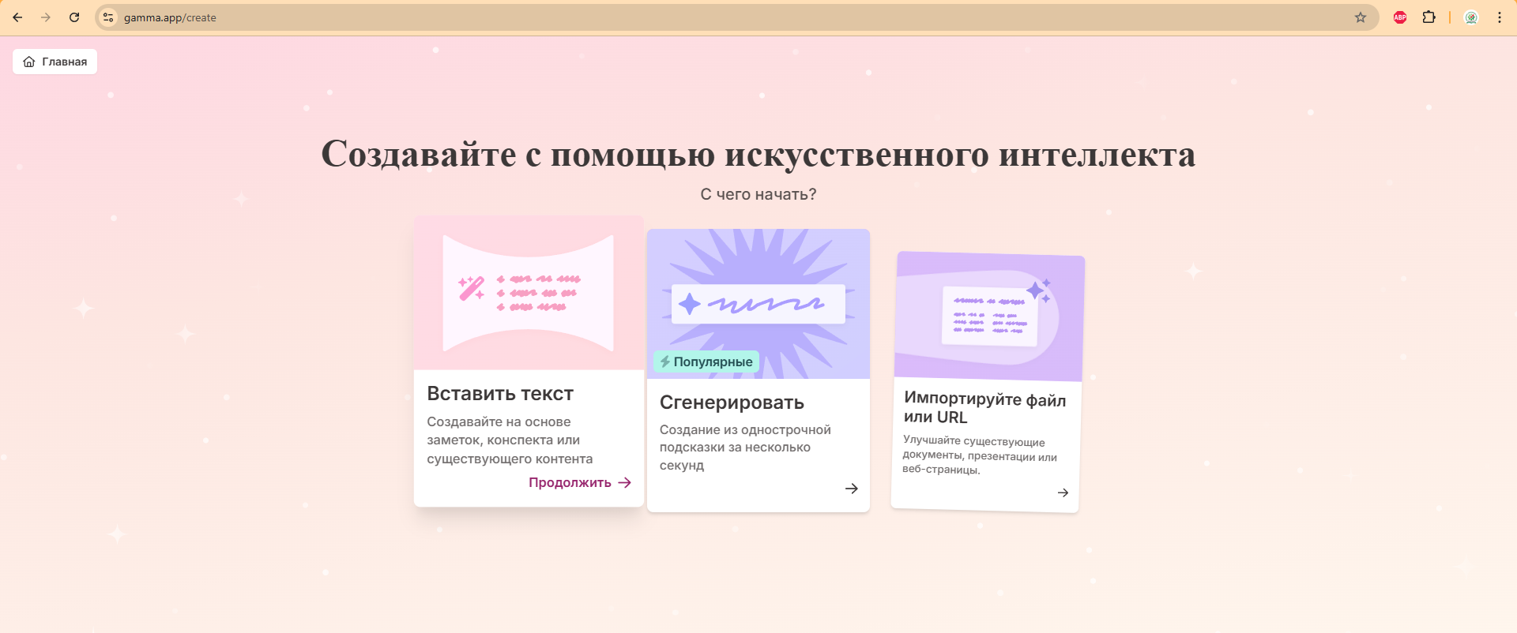
Сгенерировать из нашего конспекта или ввести запрос

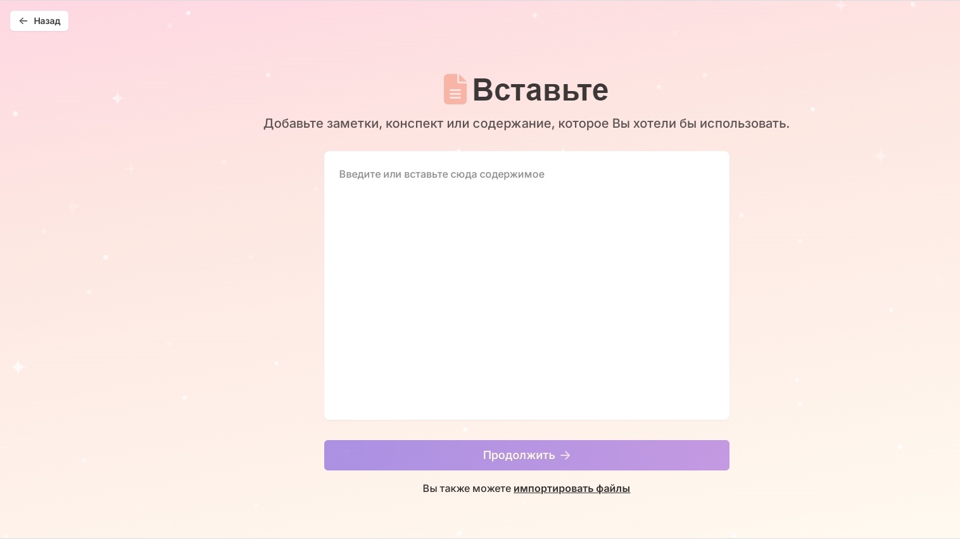
Выбираем файл с конспектом
Ввести запрос
-для кого
- тема
-описание

- Вариант написания задания прямо в системе
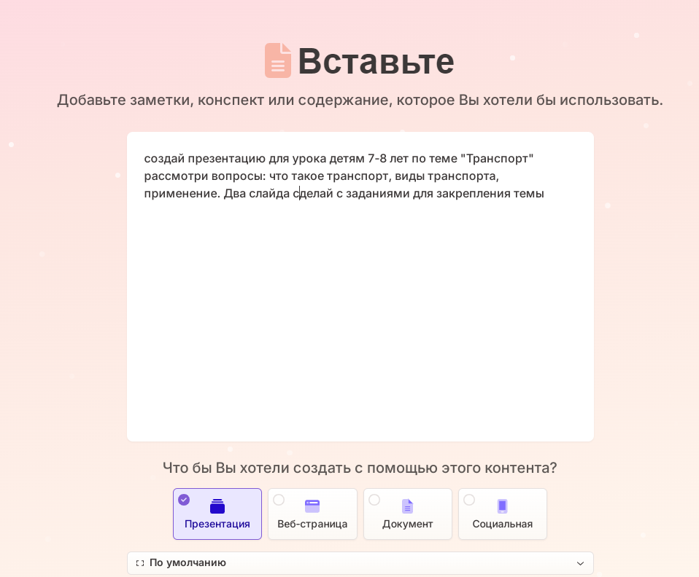
После выбора конспекта указываем что делаем: Презентацию
Напишите запрос

- Вариант с загрузкой готового конспекта
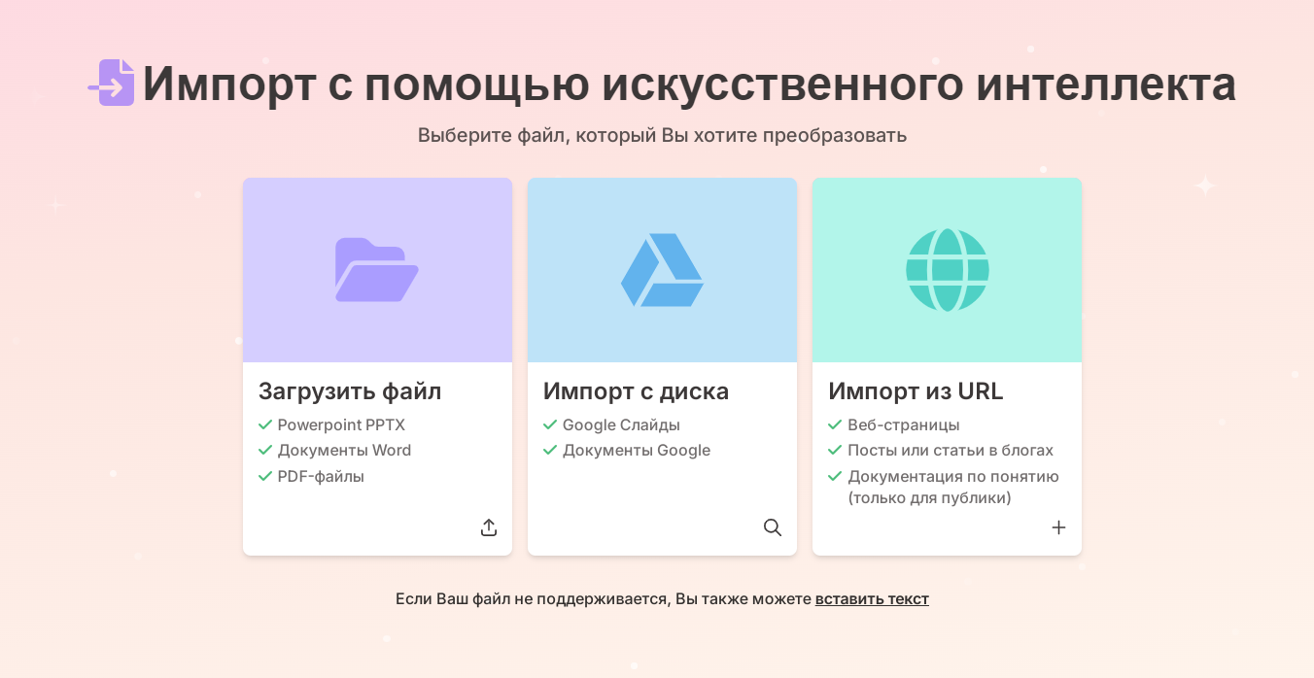
Выбираем нужный файл с конспектом

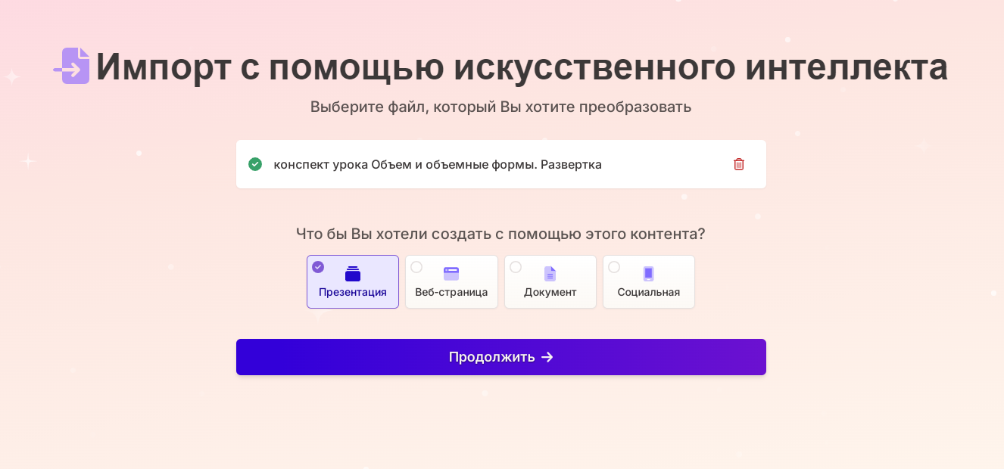
После выбора конспекта указываем что делаем: Презентацию

Дальнейшие действия одинаковые
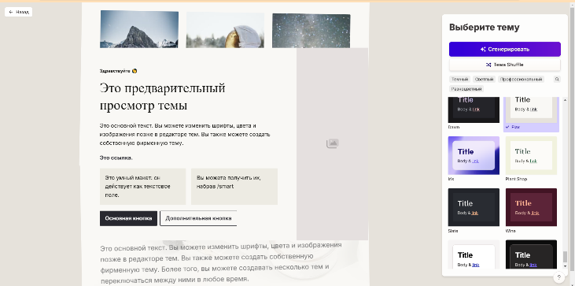
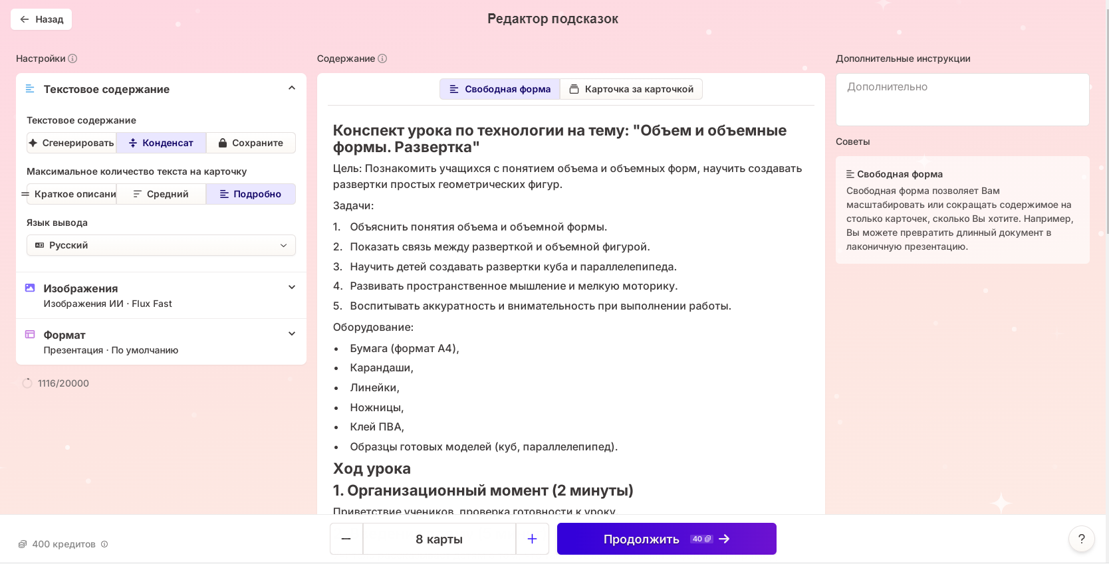
Выбор темы оформления и по кнопке Сгенерировать, создается презентация
Кол-во слайдов макс-10 (бесплатно)
Варианты настроек и ЯЗЫК!!!

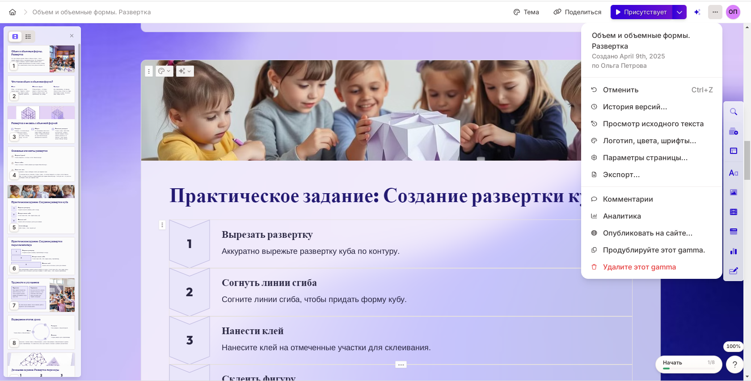
Сохранить презентацию
Выбираем формат
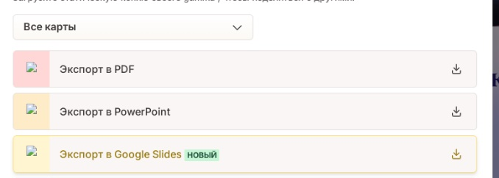
Презентацию можно редактировать прямо в GAMMA или экспортировать в формате ppt и редактировать средствами PowerPoint
Редактировать можно все: добавлять убирать слайды, текст, фото и т.п.

